工程实施与调试手册
安全带耐久试验系统
软件使用、硬件接入、现场调试与正式交付指导手册
V1.0 · WinForms / .NET 8 / SQLite · Demo + Production 双模式
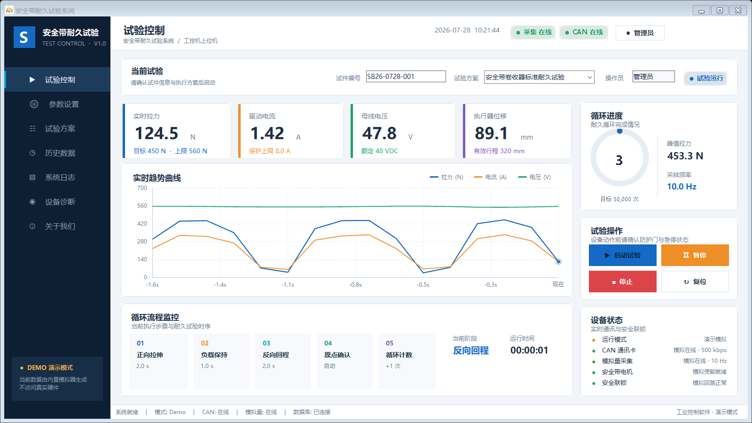
当前软件 Demo 实际运行界面（非概念图）
沈阳艾德瑞自动化有限公司
编制日期：2026-07-28 文档状态：现场实施基线

文档控制与使用边界
项目 | 内容
适用对象 | 电气工程师、C# 上位机开发人员、设备调试人员、设备维护人员
软件基线 | DurabilityTestingSystem V1.0；.NET 8 WinForms；SQLite
当前能力 | Demo 演示可运行；Production 通用流程、诊断和安全启动门槛已实现
待现场补齐 | CAN 卡/采集卡厂家 SDK、驱动器 CAN 协议、传感器量程与标定、安全 I/O 定义
正式数据库 | %LocalAppData%\SeatbeltDurabilitySystem\durability.db
演示数据库 | %LocalAppData%\SeatbeltDurabilitySystem\durability-demo.db

结论 软件已经具备从 Demo 过渡到正式系统的架构，但硬件型号与协议尚未确定，因此任何人都不能声称当前版本已经完成真机控制。正式模式在适配器未配置或自检失败时会阻止试验启动。

目录
1 系统定位与已实现功能 · 2 总体架构与工作流程 · 3 正式化前必须确定的硬件资料
4 硬件选型与电气设计建议 · 5 软件安装、配置与运行模式 · 6 现场硬件适配器开发
7 CAN 通讯调试 · 8 模拟量采集、换算与标定 · 9 安全联锁与保护
10 配方、试验与数据操作 · 11 分阶段现场调试流程 · 12 验收测试
13 数据库、备份与恢复 · 14 故障排查 · 15 运维、变更与交付清单

1 系统定位与已实现功能
本系统用于控制安全带自带电机执行往复耐久动作，同时采集拉力、电流、电压和可选位置数据。上位机负责配方、状态机、实时曲线、结果保存、历史查询、日志和诊断；驱动功率、安全停机和最终联锁必须由硬件实现。

1.1 当前软件完成度
模块 | 当前状态 | 正式现场还需完成
试验控制 | 已完成 UI、循环状态机、启停/暂停/复位、曲线 | 将通用动作映射到真实驱动器命令
参数设置 | 已持久化试验、CAN、采集和保护参数 | 按最终设备扩展地址、通道和标定系数
试验方案 | 方案主参数与步骤明细已保存 | 确认每个步骤的完成条件和异常分支
数据 | 汇总记录、采样点、日志、筛选和 CSV 已实现 | 确认采样保存频率、报告模板和保留周期
诊断 | 自检、设备状态、数据库完整性和备份已实现 | 由真实适配器提供设备诊断细节
硬件 | 已定义适配器接口和安全失败模板 | 获得 SDK/协议后编写真正的适配器 DLL

1.2 Demo 与 Production 的区别
项目 | Demo | Production
数据来源 | 内置模拟器 | 真实采集卡与传感器
电机命令 | 不访问硬件 | CAN 适配器发送并校验应答
数据库 | durability-demo.db | durability.db
启动条件 | 模拟设备在线 | 全部关键设备及安全联锁自检通过
用途 | 演示、UI 和工艺确认 | 现场生产试验

安全规则 现场调试时，看到侧栏“PRODUCTION 正式模式”仍不代表已经可运行；必须在“设备诊断”页确认 CAN、模拟量、电机和安全联锁全部在线，且系统摘要允许启动。

2 总体架构与工作流程
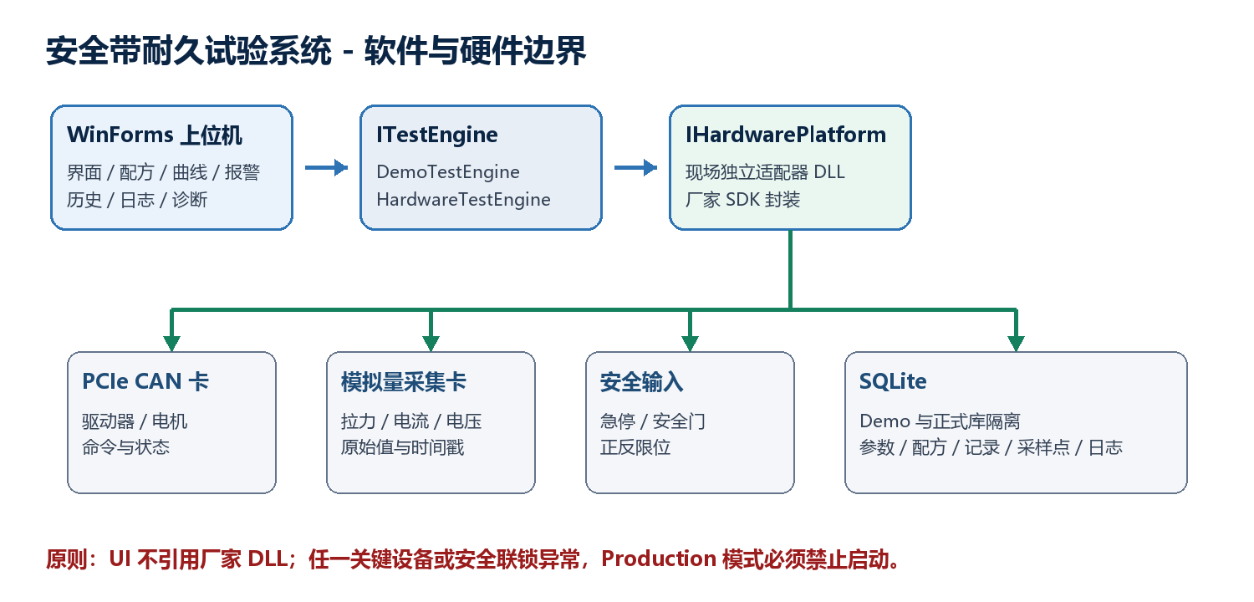
图 1 软件与现场硬件的分层边界

2.1 正常试验流程
- 操作员选择试验方案，填写试件编号，核对目标拉力、循环次数、速度、量程和保护值。
- 系统连接 CAN 卡、采集卡和安全输入，读取驱动器状态并完成启动前自检。
- 电机执行正向拉伸；到达设定时间、位置或拉力条件后进入负载保持。
- 保持结束后执行反向回程，原点或反向限位确认后循环计数加一。
- 采样线程持续读取并保存拉力、电流、电压、位置、循环号和阶段。
- 到达循环目标后正常停机并保存汇总；通讯、安全或超限异常时立即进入报警状态并请求停机。

2.2 关键源代码入口
文件 | 作用 | 现场修改原则
Program.cs | 装载运行配置、选择 Demo/Production、创建数据库与引擎 | 通常不改；只扩展启动参数
Infrastructure/HardwareTestEngine.cs | 正式循环时序、采样、保护和状态流转 | 工艺时序变化时修改并回归测试
Infrastructure/IHardwarePlatform.cs | 厂家硬件统一接口 | 保持稳定，避免 UI 依赖厂家 DLL
HardwareAdapter.Template | 现场适配器安全失败模板 | 复制为 Site 项目后实现全部 TODO
Data/AppDatabase.cs | SQLite 表、读写、备份与完整性检查 | 新增字段要做迁移和备份
system-profile.json | 模式及适配器 DLL 配置 | 现场发布目录单独维护

3 正式化前必须确定的硬件资料
在硬件未定型前不要写死厂家 API 或 CAN 报文。采购下单前，至少取得以下资料并形成《接口冻结表》。
设备 | 必须取得的资料 | 没有资料的后果
工控机 | CPU/内存/SSD、Windows 版本、PCIe 插槽数量和规格、网口、USB、供电、散热 | CAN/采集卡装不下或驱动不兼容
CAN 卡 | 准确型号、x64 驱动、.NET/C SDK、示例、通道数、隔离、支持波特率 | C# 无法调用或现场不稳定
安全带电机/驱动器 | 品牌型号、CAN 协议、节点配置、报文 ID、字节序、比例、心跳、报警表 | 无法安全控制电机
模拟量采集卡 | 接口方式、输入类型、分辨率、采样率、是否同步采样、隔离、SDK/寄存器表 | 读不到数据或量程不匹配
拉力传感器 | 量程、精度、过载、mV/V 或变送输出、供电、标定证书 | 无法正确换算 N
电流/电压传感器 | 被测类型、测量点、量程、输出、隔离、响应时间和方向 | 读数无意义或损坏采集卡
安全 I/O | 急停、安全门、正反限位、驱动器就绪/报警的电气逻辑和端子图 | 软件不能判定安全状态

电流传感器特别提醒 如果安全带电机是直流电机或无刷直流电机，普通交流电流互感器不能测量直流母线电流。应先明确测量的是直流母线、相电流还是输入交流，再选霍尔电流传感器、隔离电流变送器或分流器方案。

4 硬件选型与电气设计建议

4.1 工控机
- Windows 10/11 IoT Enterprise LTSC 或企业认可的长期支持版本；x64 驱动必须覆盖 CAN 卡和采集卡。
- 至少预留 2 个可用 PCIe 插槽；购买前核对全高/半高、x1/x4 插槽和机箱空间。
- 建议 16 GB 内存、工业 SSD 512 GB 以上，并预留独立数据分区或定期外部备份。
- 双网口更方便隔离设备网与办公网；配置 UPS、可靠接地和散热。
- 禁用自动睡眠、休眠和试验期间自动重启；Windows 更新采用维护窗口。

4.2 CAN 卡与总线
- 优先选择 PCIe 工业 CAN 卡，带电气隔离、x64 Windows 驱动和明确的 C# 调用示例。
- 总线两端各配置 120 Ω 终端电阻；断电测量 CAN_H 与 CAN_L 之间应约为 60 Ω。
- 使用双绞屏蔽 CAN 电缆，主干拓扑，支线尽可能短；屏蔽层按电气设计单点或规范接地。
- 确认标准帧/扩展帧、CAN 2.0/CAN FD、波特率、节点 ID 和心跳机制。

4.3 模拟量采集与传感器
项目 | 建议
通道 | 至少 4 AI，拉力/电流/电压各占 1 路并保留 1 路；不要在软件中复用同一通道
输入 | 优先统一为隔离 4~20 mA；若采用 0~10 V，注意共模、压降、屏蔽和距离
分辨率 | 16 位起步；精度看整条测量链而不是只看 ADC 位数
采样 | 普通耐久趋势 50~100 ms 可用；若需捕捉冲击峰值，按机械动态重新计算采样率
隔离 | 工业现场优先通道间或组间隔离，至少输入与工控机侧隔离
拉力 | mV/V 称重传感器必须配专用变送器/放大器，输出与采集卡匹配

4.4 安全回路
不可替代 急停、安全门、机械限位和驱动器 STO/使能切断必须构成独立硬件安全链。上位机只做监视、记录和附加停机请求，不能作为唯一安全措施。

5 软件安装、配置与运行模式

5.1 开发环境
- 在开发机安装 .NET 8 SDK 和 Visual Studio 2022（.NET 桌面开发工作负载）。
- 打开 DurabilityTestingSystem.sln，执行 dotnet restore。
- 执行 dotnet build DurabilityTestingSystem.csproj，要求 0 警告、0 错误。
- 运行 dotnet run；首次启动会在 LocalAppData 创建数据库。
dotnet restore
dotnet build DurabilityTestingSystem.csproj -c Release
dotnet run

5.2 system-profile.json
发布目录中的配置决定运行模式和现场适配器。正式配置示例：
{
"Mode": "Production",
"ProfileName": "现场正式配置",
"AutoConnectOnStartup": true,
"HardwareAdapterAssembly": "DurabilityTestingSystem.HardwareAdapter.Site.dll",
"HardwareAdapterType": "DurabilityTestingSystem.HardwareAdapter.Site.SiteHardwarePlatform",
"Notes": "经联调和验收后启用"
}
- 开发验证可使用 --mode=Production 临时覆盖模式，不会修改 JSON。
- 未填写适配器程序集和类型时，正式模式安全失败并禁止启动。
- 不要把厂家 DLL 放进源码根目录；放入适配器项目的受控 lib 目录或按厂家许可部署。
- 每次修改正式配置都要记录日期、修改人、原因和回退版本。
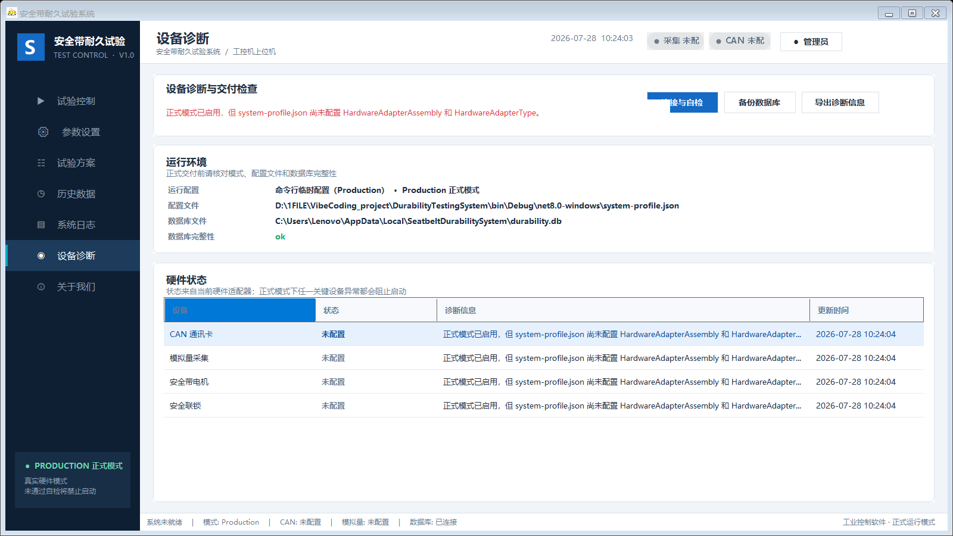
图 2 Production 模式未配置硬件时的安全拦截（实际截图）

6 现场硬件适配器开发
现场代码不要直接改 UI。复制 HardwareAdapter.Template 为 DurabilityTestingSystem.HardwareAdapter.Site，在项目中引用 CAN 卡和采集卡厂家 DLL，然后实现 IHardwarePlatform。

6.1 实现顺序
- 只实现 ConnectAndSelfCheckAsync：打开设备、读取版本和状态，不允许电机运动。
- 实现 ReadSampleAsync：先用标准源/砝码验证工程量，不接电机控制。
- 实现 StopAsync：优先保证任何时刻都能安全请求停止和去使能。
- 在无负载、低速条件下实现 BeginPullAsync 和 BeginReturnAsync。
- 实现 Hold、Pause、Reset，并加入命令应答、超时、重连和报警映射。
- 完成故障注入后，才允许 Health.CanStartTest=true。

6.2 适配器健康状态规则
设备键 | Online 的必要条件 | 失败处理
can | 卡已打开，通道已启动，驱动器心跳和状态有效 | 停止发送运动命令，状态置 Fault/Disconnected
analog | 设备在线，三通道有效，无断线/超量程，标定可用 | 报警并阻止启动；运行中请求停机
motor | 驱动器就绪、无报警、模式正确、未意外运动 | 去使能/停机并记录报警码
safety | 急停释放、安全门闭合、限位状态合理 | 硬件链先动作，软件记录并禁止启动

实现要求 厂家 SDK 回调通常来自非 UI 线程。适配器内部必须处理线程安全、句柄释放和取消；不要直接从 SDK 回调更新 WinForms 控件。

7 CAN 通讯调试

7.1 上电前检查
- 确认 CAN_H、CAN_L、参考地接线和屏蔽；电源关闭时测量总线电阻约 60 Ω。
- 核对驱动器节点 ID 与波特率，确保总线上没有重复节点。
- 先用厂家工具或 CAN 分析仪确认能收到心跳/状态，再运行上位机。
- 明确驱动器是否需要 NMT、使能序列、控制字或特定握手。

7.2 协议映射表必须包含
字段 | 示例/说明 | 必须验证
帧类型 | 标准帧或扩展帧 | SDK 标志与驱动器一致
报文 ID | 命令、状态、心跳、报警分别记录 | 方向和节点偏移正确
字节序 | Little/Big Endian | 用已知值对照抓包
比例与偏置 | raw × scale + offset | 正负号、单位和溢出
超时 | 如 1000 ms 无心跳 | 运行中必须进入故障并停机
确认机制 | 回读状态或应答帧 | 不能只发送不验证

7.3 点动调试
- 拆除或释放负载，设置最低安全速度和最小行程。
- 只发送使能，确认电机不自行运动；读取实际状态。
- 执行极短正向点动，核对机械方向、编码器方向和正限位。
- 执行停止并测量停止时间；断开 CAN 验证驱动器自身超时策略。
- 执行反向点动，核对原点/反限位。
- 逐步增加速度和行程，每一级都保存抓包、日志和结果。

8 模拟量采集、换算与标定

8.1 信号换算
适配器应先把厂家原始码转换为电压/电流，再转换为工程量。典型公式如下：
4~20 mA：工程量 = (I_mA - 4) / 16 × 满量程
0~10 V： 工程量 = V / 10 × 满量程
两点标定：工程量 = a × 原始量 + b
- 4~20 mA 低于约 3.6 mA 或超出合理范围时，应判为断线/故障，而不是继续显示负值。
- 0~10 V 输入必须确认采集卡共地/差分方式和允许共模电压。
- 拉力有方向时要确认正负号；当前 UI 默认以拉力正值显示。
- 滤波只能降低噪声，不能掩盖真实冲击峰值；保护通道可使用比显示通道更快的路径。

8.2 拉力标定步骤
- 机械空载并稳定预热，执行零点采集，记录原始值 X0。
- 施加经过溯源的标准载荷 F1，稳定后记录 X1；再取 50%~80% 量程点 F2/X2。
- 计算线性系数 a 与 b，检查回零、重复性和加载/卸载回差。
- 用至少 3 个非标定点复核误差；误差超限时检查机械安装、变送器和接线。
- 保存标定日期、设备序列号、标准器编号、人员、温度和系数；锁定生产参数。

8.3 电流与电压验证
- 使用钳形表/标准表与上位机同时读数，覆盖零点、常用点和接近保护值的点。
- 确认电流方向、直流/交流类型、RMS 或平均值定义及采样带宽。
- 不要直接把电机高电压或大电流接入采集卡；必须经隔离传感器/变送器。
- 把硬件极限设定在设备安全范围内；软件报警值应留出传感器误差和动态裕量。
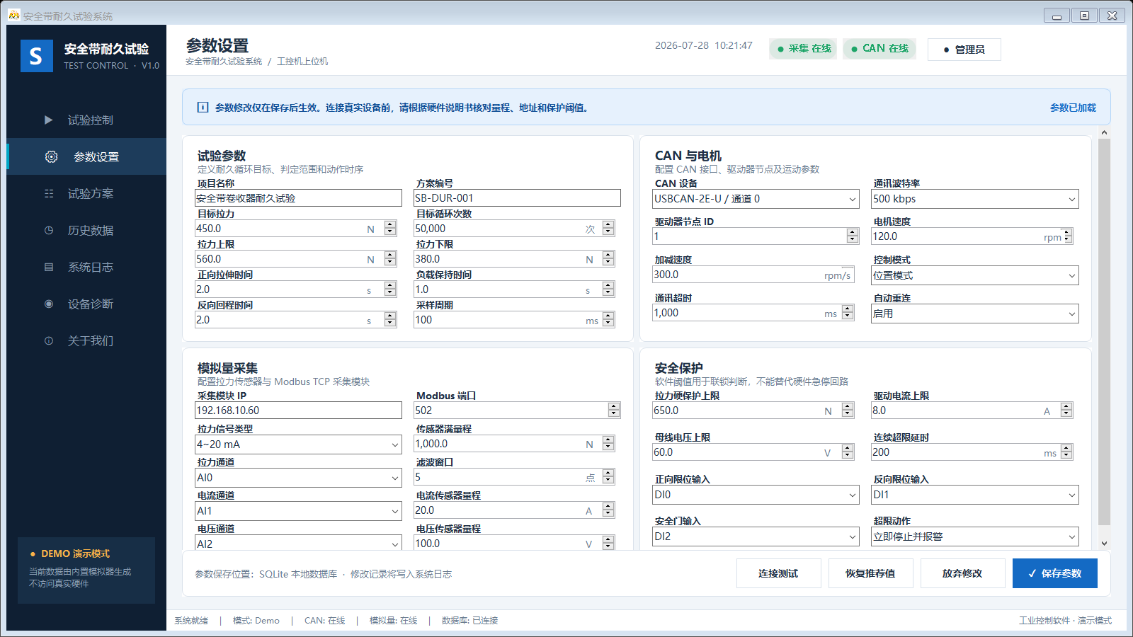
图 3 当前参数设置页：CAN、模拟量通道、量程与安全输入（实际截图）

9 安全联锁与保护

9.1 分层保护
层级 | 内容 | 责任
机械 | 防护罩、机械限位、强度裕量、防飞出 | 机械设计
电气 | 急停、安全继电器、STO/使能切断、空开/熔断 | 电气设计
驱动器 | 过流、过压、过温、堵转、通讯超时 | 驱动器参数
上位机 | 阈值、状态一致性、通讯监视、报警记录 | 软件

9.2 必做故障注入
故障 | 预期硬件动作 | 预期软件表现
按下急停 | 立即切断危险运动 | 安全联锁 Fault，运行中报警，禁止再次启动
打开安全门 | 按风险评估停止/禁止运动 | 记录时间与状态，CanStartTest=false
触发正/反限位 | 相应方向不能继续运动 | 报警并允许受控反向脱离（需工艺确认）
拔掉 CAN | 驱动器按超时策略停止 | CAN Fault，停止采样/运动流程并保存异常记录
断开拉力传感器 | 硬件保护保持有效 | 模拟量 Fault，显示断线而不是 0 N
制造超拉力 | 硬件极限先保护 | 软件阈值报警并请求停止，保存峰值

验收红线 任何一次急停、限位、断线或通讯故障如果仍能继续发送运动命令，均不得进入带载试验和交付。

10 配方、试验与数据操作

10.1 新建/修改方案
- 进入“试验方案”，选择已有方案或新建方案。
- 填写方案编号、名称、循环次数和目标拉力。
- 按工艺添加正向拉伸、负载保持、反向回程、等待和循环计数步骤。
- 保存后重新选择该方案，确认步骤、时长和完成条件已正确回读。
- 正式试验前由工艺/质量人员批准方案版本。
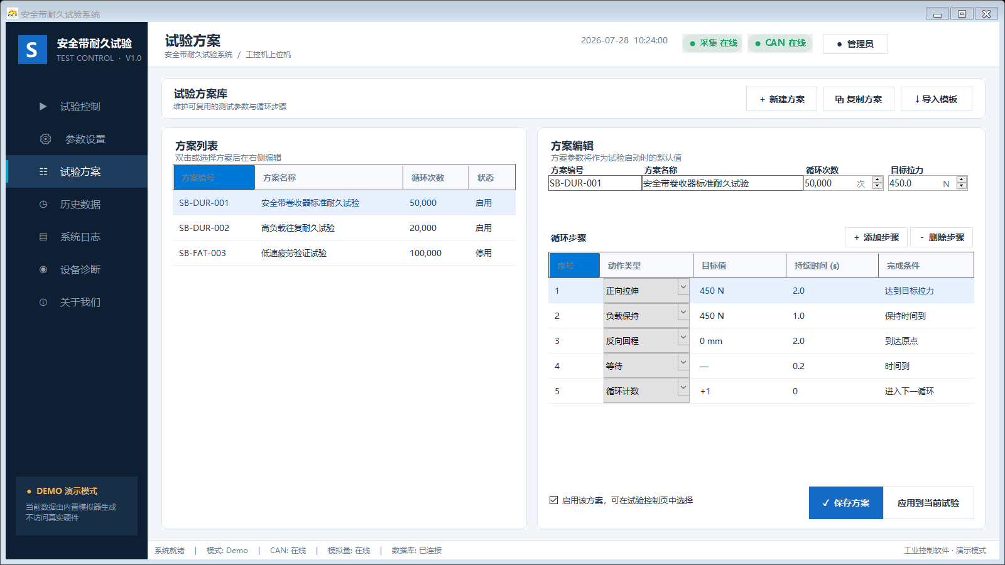
图 4 方案和循环步骤编辑页（实际截图）

10.2 日常试验 SOP
- 检查防护、急停、限位、夹具和试件安装；清空危险区域。
- 启动软件并进入“设备诊断”，执行连接与自检。
- 进入“参数设置”，只核对已批准的量程、通道、速度和保护值；不要现场随意改保护。
- 进入“试验控制”，选择方案并填写唯一试件编号。
- 低速预运行 1~3 个循环，确认方向、拉力、电流、电压和回零。
- 启动正式循环，观察前若干循环；无人值守条件必须由项目风险评估决定。
- 正常结束后核对结果和峰值，执行数据库备份或班次自动备份。

10.3 历史数据
历史页支持日期、关键词和结果筛选，导出 CSV。正式报告模板尚需甲方确认；SQLite 中已分别保存试验汇总与采样点，避免只保存最终峰值。
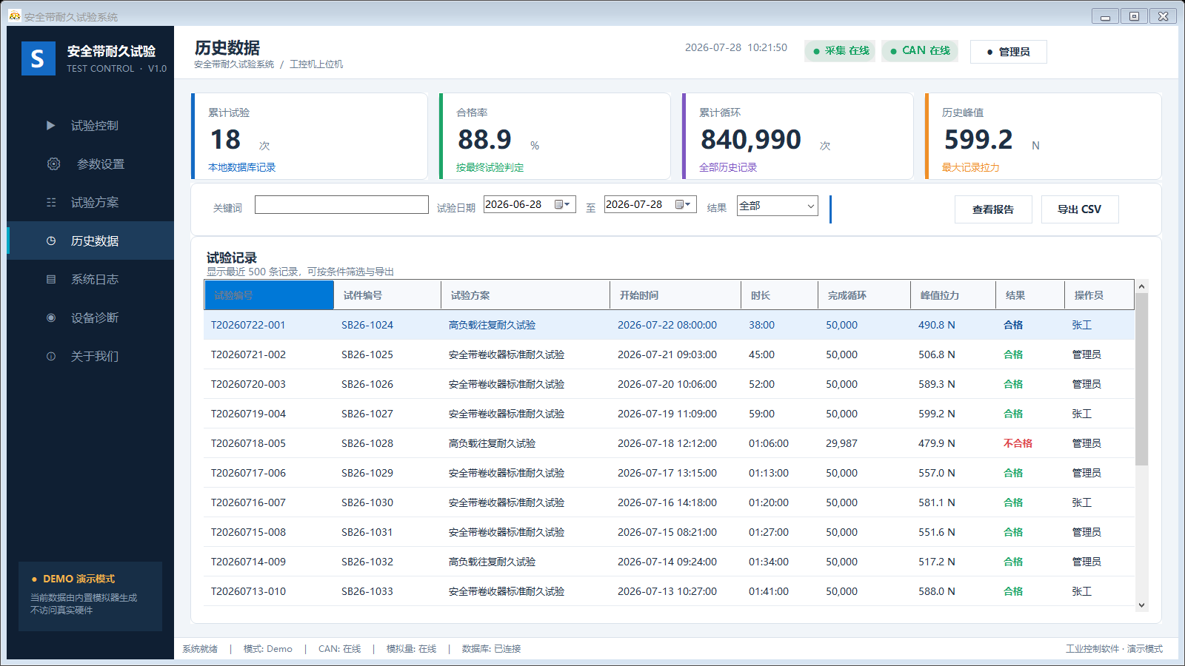
图 5 历史记录筛选与 CSV 导出（实际截图）

11 分阶段现场调试流程

阶段 A：离线软件验证
- Demo 模式检查所有页面、配方保存、筛选、CSV、日志和数据库备份。
- 执行至少 30 分钟模拟运行，确认 UI 无卡死、内存无持续异常增长。
- 记录显示分辨率和 DPI；在现场工控机上复测页面无裁切。

阶段 B：设备单体连接（禁止运动）
- 安装厂家驱动，记录版本；设备管理器无异常。
- CAN 卡可打开/关闭；采集卡可读取；安全输入能逐点变化。
- Production 诊断页能显示每个设备的真实状态和明确错误。

阶段 C：传感器标定
- 拉力、电流、电压分别完成零点、量程和多点复核。
- 保存原始值、工程量、误差、标定工具和证书信息。
- 断线、短路和超量程均能被识别。

阶段 D：无负载低速运动
- 确认方向、位置、正反限位、停止、急停和通讯丢失。
- 确认 Pause 与 Stop 的机械行为符合风险评估。
- 抓取 CAN 报文并与协议表逐项对照。

阶段 E：小负载联动
- 从额定目标的 10%~20% 开始，逐级提高负载。
- 每一级检查拉力、电流、温升、机械噪声和停止距离。
- 验证配方阶段切换与采样时间戳。

阶段 F：额定与耐久验证
- 执行额定工况、连续运行、断电恢复、数据库增长和备份恢复测试。
- 完成甲方见证的故障注入和验收矩阵。
- 冻结软件、适配器、驱动、配置和电气图版本。

12 验收测试
编号 | 测试项 | 方法 | 通过标准
SW-01 | 模式隔离 | 分别启动 Demo/Production | 数据库分离；正式未自检时禁止启动
SW-02 | 参数校验 | 设置重复通道、错误量程/阈值 | 保存或启动被阻止并给出原因
HW-01 | CAN 稳定性 | 连续运行并统计错误帧/超时 | 达到项目约定时长且无失控
HW-02 | 采集准确度 | 标准源/标准载荷多点比对 | 满足项目精度指标
SAFE-01 | 急停 | 运行中按急停 | 硬件立即停；软件报警且不可重启
SAFE-02 | 限位 | 低速触发正反限位 | 危险方向禁止，状态和日志正确
DATA-01 | 数据完整性 | 完成/停止/报警三类试验 | 汇总、采样、时间、配方和日志一致
DATA-02 | 备份恢复 | 备份后在测试机恢复 | 数据库 integrity_check=ok，记录可查询
PERF-01 | 长稳 | 额定采样连续运行 | 无卡死、无持续内存增长、无明显丢样

建议把上表复制为正式 FAT/SAT 记录，增加实际结果、证据文件、测试人、见证人和签字日期。

13 数据库、备份与恢复

13.1 数据表
表 | 内容 | 注意
settings | 当前试验与硬件参数 JSON | 修改会写系统日志
plans / plan_steps | 方案主表与动作步骤 | 方案版本化可在二期扩展
test_records | 每次试验汇总 | 试验号应唯一
test_samples | 采样点 | 数据量最大，需制定保留/归档策略
system_logs | 系统、操作、通讯和报警日志 | 不应记录密码或敏感凭据

13.2 备份
- 在“设备诊断”点击“备份数据库”，软件使用 SQLite 在线备份 API。
- 把 Backups 文件夹同步到另一块物理磁盘或受控服务器；同盘备份不能防磁盘损坏。
- 每班或每天备份，按质量要求制定保留周期。
- 每月至少执行一次恢复演练，而不是只检查备份文件存在。

13.3 恢复
- 停止试验并退出软件，备份当前数据库文件。
- 把待恢复备份复制为 durability.db，保留原文件时间戳和恢复记录。
- 启动软件进入设备诊断，确认数据库完整性为 ok。
- 抽查参数、方案、历史记录和采样点；完成后记录恢复人和原因。

14 故障排查
现象 | 优先检查 | 处理
CAN 未配置 | system-profile.json 的 DLL 和类型 | 构建适配器并复制依赖；检查完整类型名
CAN 离线 | 驱动、通道、波特率、节点、60 Ω | 先用厂家工具验证，再查 SDK 错误码
能发不能收 | ID、过滤器、标准/扩展帧、接线 | 关闭过滤或抓包对比协议
拉力恒为 0 | 传感器供电、变送输出、通道、断线 | 用万用表测信号，不要先改比例
拉力漂移 | 预热、接地、机械应力、滤波 | 重新零点，排除安装与温漂
电流明显错误 | 是否用交流互感器测直流 | 按被测波形改用合适的霍尔/变送器
启动被阻止 | 设备诊断摘要和日志 | 修复所有关键设备，不要绕过 CanStartTest
数据库异常 | 磁盘空间、权限、完整性 | 停止试验，备份现状，从有效备份恢复
页面裁切 | Windows 缩放、分辨率、DPI | 使用 1920×1080/100% 或现场验证过的设置

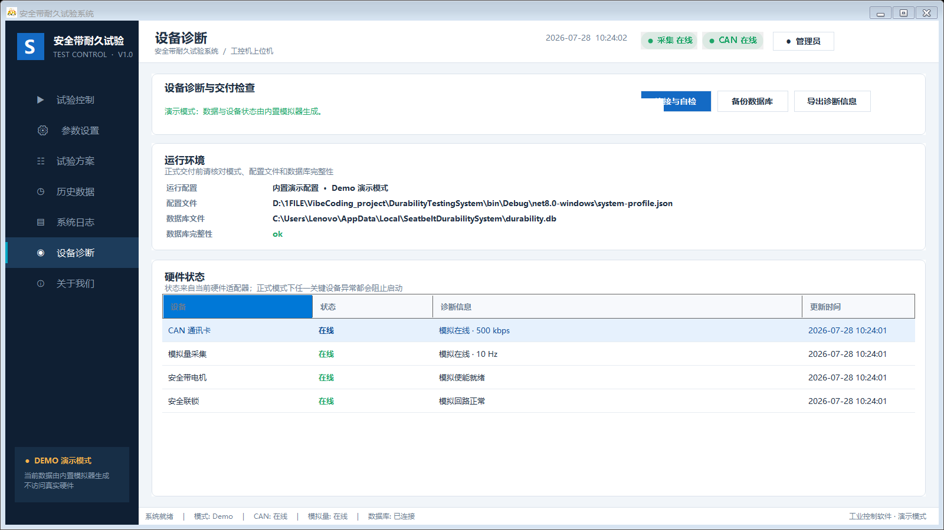
图 6 设备诊断、数据库完整性和备份入口（实际截图）

15 运维、变更与正式交付

15.1 发布步骤
dotnet publish DurabilityTestingSystem.csproj -c Release -r win-x64 --self-contained true -o publish\win-x64
- 在干净测试机安装厂家驱动，复制发布目录和现场适配器 DLL/依赖。
- 配置 system-profile.json 为 Production；不要覆盖现场数据库。
- 运行设备诊断和 FAT/SAT；通过后计算发布包哈希并归档。
- 建立桌面快捷方式，设置应用数据目录备份和维护权限。
- 冻结软件版本、适配器版本、厂家驱动版本、配置文件、电气图和协议文档。

15.2 变更控制
- 任何 CAN 报文、量程、标定、保护阈值和安全逻辑变更都必须重新回归。
- 不要在试验运行中替换 DLL、配置或数据库。
- 保留上一个可运行发布包和数据库备份，确保可回退。
- 二次开发优先扩展现场适配器，不要把厂家代码散布到页面层。

15.3 最终交付清单
- 源代码、Release 发布包、现场硬件适配器源码与 DLL；
- system-profile.json、参数清单、配方清单和标定系数；
- CAN 协议、厂家 SDK/驱动及版本说明；
- 电气原理图、端子图、I/O 表、传感器说明书和标定证书；
- FAT/SAT、故障注入、长稳和备份恢复记录；
- 本手册、操作员培训记录、维护联系人和版本变更记录。
正式启用判据 只有当硬件资料冻结、适配器完成、设备诊断全部在线、安全故障注入通过、数据准确度通过并完成甲方验收后，才可把该系统作为正式试验设备使用。

附录 A 现场开机检查表
检查项 | 结果/记录
防护罩、夹具、试件安装可靠 | □ 正常 □ 异常：____________
急停释放且硬件安全回路正常 | □ 正常 □ 异常：____________
正反限位和安全门输入正确 | □ 正常 □ 异常：____________
CAN、模拟量、电机、安全联锁全部在线 | □ 正常 □ 异常：____________
方案、试件号、量程和保护参数已核对 | □ 正常 □ 异常：____________
低速预运行通过 | □ 正常 □ 异常：____________
数据库备份策略可用 | □ 正常 □ 异常：____________
操作员：________ 日期：________ 复核：________

附录 B 当前尚待甲方/采购确认的问题
- 安全带电机及驱动器准确型号、供电、控制模式和 CAN 协议；
- CAN 卡品牌型号、通道数、隔离、PCIe 规格、SDK 与驱动版本；
- 模拟量采集卡接口形式、输入类型、通道数、采样率、同步性和 SDK；
- 拉力传感器量程、精度、输出、变送器和标定要求；
- 电流测量点与波形类型，确认普通电流互感器是否适用；
- 电压测量点、最高电压、隔离和输出比例；
- 急停、安全门、限位、STO/使能回路及安全等级要求；
- 目标采样率、数据保留周期、报告格式、用户权限和审计要求；
- 正式验收的精度、节拍、连续运行时长与判定标准。

